ASSUNTO: Solicita ao Sr. Prefeito Municipal, que através de seu Departamento Competente, informações quando será efetuada a atuação do serviço de “Tapa Buraco”, ou recapeamento, na parte alta da Avenida Brasil, Bairro da Santa Cruz, Mogi Mirim SP.
Despacho:
SALA DAS SESSÕES____/____/_____

PRESIDENTE DA MESA

REQUERIMENTO Nº , de 2011.

Sr. Presidente,
Srs. Vereadores,

Segundo relato que nos foi feito pelos moradores residentes na parte alta da Avenida Brasil, Bairro da Santa Cruz, solicitam nossa intermediação, junto a quem de direito, para as providências que se fizerem necessária junto ao Departamento de Transito e Transportes, o serviço de “Tapa Buraco”, ou recapeamento na Avenida, a falta dessa melhoria está trazendo grande preocupação aos moradores, e também poderão causar acidentes para os motoristas que por ali transitam.

Considerando o exposto, e em atenção a pedido que nos foi encaminhado por inúmeros interessados,

REQUEREMOS, na forma regimental, e depois de ouvido o Douto Plenário desta Casa, que seja oficiado ao Exmo Sr. Prefeito Arquiteto Carlos Nelson Bueno, para que determine ao seu Departamento Competente, informações quando será efetuada a atuação do serviço de “Tapa Buraco”, ou recapeamento, na parte alta da Avenida Brasil Bairro da Santa Cruz, Mogi Mirim SP.

Sala das Sessões “Vereador Santo Rótolli”, em 21 de Março de 2011.

VEREADOR DR. Orivaldo Aparecido Magalhães
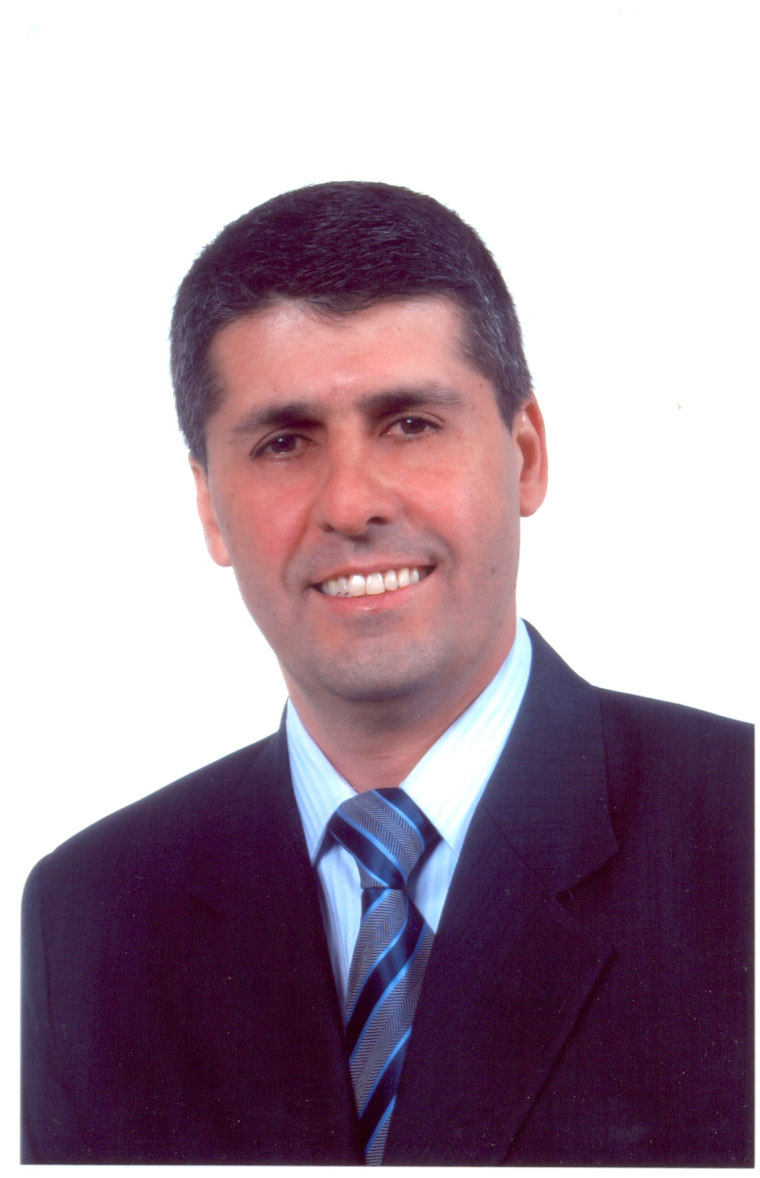
“Magalhães da Potencial”
(1954-1970-2016)

